SNMP TRAP 포트 관리
SNMP TRAP 포트 생성
단계 1
SNMP TRAP 포트 메뉴에서 생성 버튼을 클릭합니다.
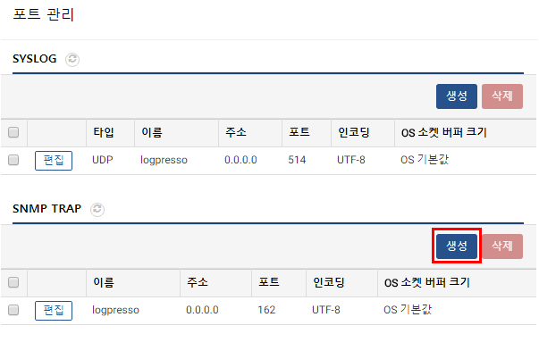
단계 2
SNMP TRAP 서버 설정을 입력하고 생성 버튼을 클릭합니다.
- 이름: SNMP TRAP의 이름을 입력합니다.
- 주소: SNMP TRAP 서버 주소를 입력합니다.
- 포트: SNMP TRAP 포트 번호를 입력합니다.
- 인코딩: 인코딩을 선택합니다. "UTF-8", "EUC-KR" 또는 "직접입력"이 가능합니다.
- OS 소켓 버퍼 크기: OS 소켓 버퍼 크기를 입력합니다. 미설정시 "OS기본값"으로 설정됩니다.
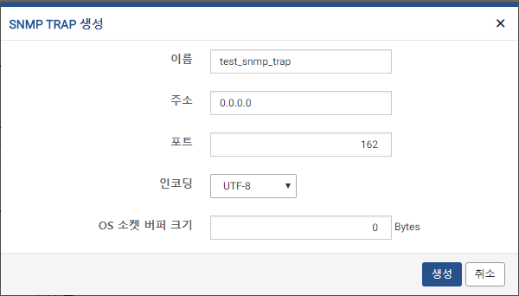
SNMP TRAP 포트 수정
단계 1
수정할 SNMP TRAP 포트 이름 옆에 있는 편집 버튼을 클릭합니다.
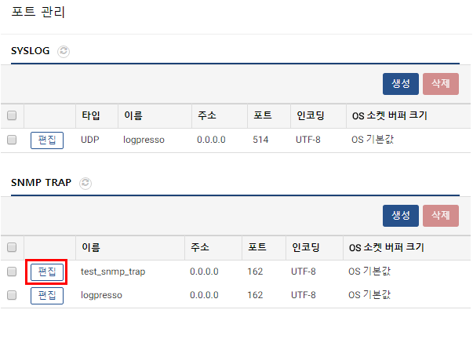
단계 2
수정 사항을 입력하고 수정 버튼을 눌러 수정 작업을 마무리합니다.
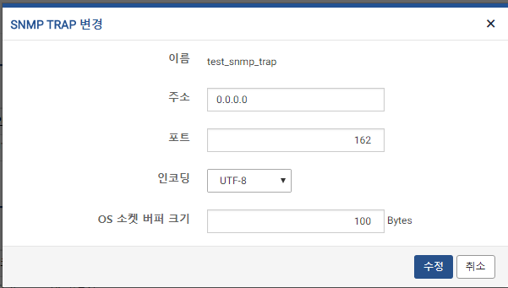
SNMP TRAP 포트 삭제
단계 1
포트 관리 메뉴에서 삭제할 SNMP TRAP 포트를 선택합니다.
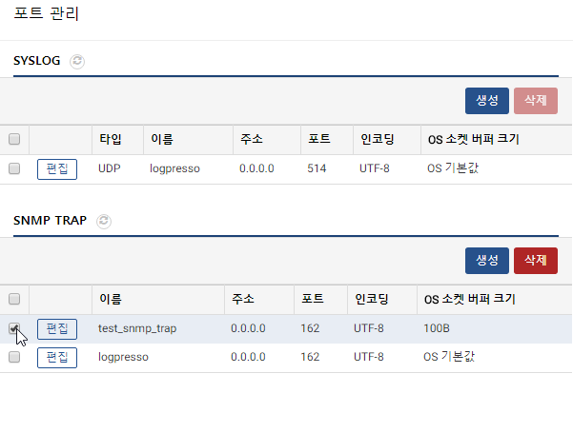
단계 2
삭제 버튼을 클릭합니다.
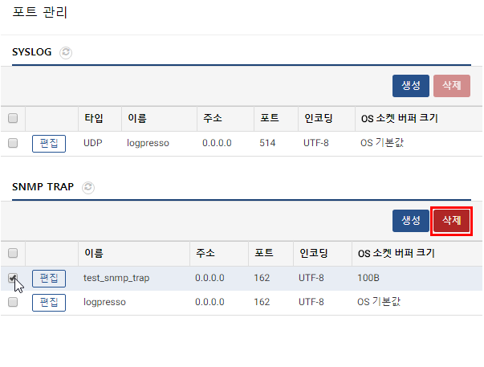
단계 3
확인 창에서 삭제 버튼을 클릭해서 SNMP TRAP 포트 삭제를 완료합니다.
